МИНИCTEPCTBO НАУКИ И ВЫСШЕГО ОБРАЗОВАНИЯ РОССИЙСКОЙ ФЕДЕРАЦИИ
Федеральное государственное автономное образовательное учреждение
высшего образования
«СЕВЕРО-КАВКАЗСКИЙ ФЕДЕРАЛЬНЫЙ УНИВЕРСИТЕТ»
Институт перспективной инженерии
Межинститутская базовая кафедра

Курсовая работа
Тема: Разработка интернет магазина Vash kvas

Выполнил:
Студент группы ПИЖ-б-о-24-1 направление подготовки 09.03.04 «Программная инженерия»
Мурье Никита Данилович
Проверил:
Преподаватель: Новикова Елена Николаевна

Ставрополь 2026

ВВЕДЕНИЕ

Актуальность

В последние годы наблюдается рост потребления традиционных русских напитков, в частности кваса. При этом многие покупатели сталкиваются с неудобством поиска качественного продукта: узкий ассортимент в обычных магазинах, отсутствие фильтрации по характеристикам (цвет, сладость, объём), невозможность отследить доставку. Разработка интернет-магазина кваса «Vash-Kvas» решает эти проблемы, предоставляя удобный каталог, корзину, систему заказов и ролевую модель (покупатель, продавец, владелец).

Цель и задачи

Цель - разработать современное веб-приложение для продажи кваса.

Задачи:
1. Провести бизнес-анализ предметной области.
2. Спроектировать архитектуру клиент-серверного приложения.
3. Реализовать REST API на Django с фильтрацией, пагинацией, поиском.
4. Внедрить JWT-аутентификацию (access/refresh токены).
5. Разработать React SPA с маршрутизацией, контекстом авторизации, формами.
6. Настроить CORS и интеграцию фронтенда с бэкендом.
7. Реализовать роли: покупатель, продавец, владелец.
8. Подготовить документацию и тесты.

Объект и предмет исследования

Объект - процесс онлайн-продажи кваса.
Предмет - методы построения веб-приложения с разделением на бэкенд (Django REST) и фронтенд (React) с использованием JWT и ролевой модели.

АНАЛИТИЧЕСКАЯ ЧАСТЬ

Описание предметной области

Предметная область- интернет-магазин кваса. Основные сущности: пользователи (с ролями), товары (квас), категории, заказы, корзина. Покупатели просматривают каталог, добавляют товары в корзину, оформляют заказы, отслеживают историю. Продавцы создают и редактируют свои товары, видят статистику продаж. Владелец получает общую статистику по сайту (пользователи, заказы, выручка).

Анализ бизнес-процессов

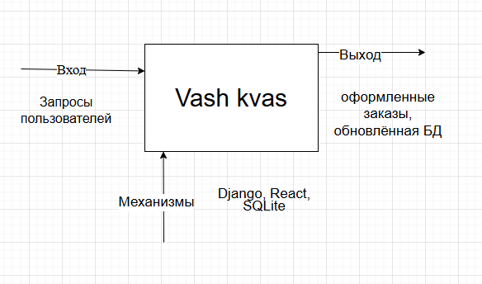
Рисунок 1 - Контекстная диаграмма (A-0)

Этапы (A0):
- Регистрация/аутентификация (A1)
- Просмотр каталога с фильтрацией (A2)
- Управление корзиной и оформление заказа (A3)
- Управление товарами продавцом (A4)
- Просмотр статистики владельцем (A5)

SWOT-анализ текущего состояния
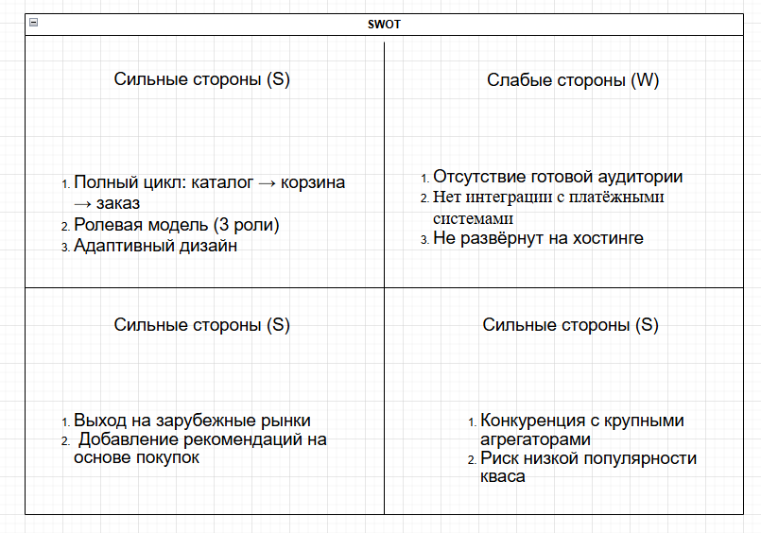
Рисунок 2- SWOT-анализ проекта

Обоснование необходимости разработки

Рынок кваса в России растёт, но узкоспециализированных онлайн-магазинов с удобным поиском и ролевой моделью практически нет. Разработанный продукт позволит продавцам самостоятельно управлять ассортиментом, а покупателям- быстро находить нужный квас и отслеживать доставку.

Экономическое обоснование (ROI)

Ожидаемые затраты на разработку (условно) - 300 000 руб.
Прогнозируемая ежемесячная прибыль от комиссии с продаж - 10 000 руб.
Плановый доход с аренды карточек товара - 20 000 руб.
Срок окупаемости - 10 месяцев.
ROI = (30 000 * 12) / 300 000 = 1.2 (120% годовых).

ПРОЕКТНАЯ ЧАСТЬ

Use Case диаграмма
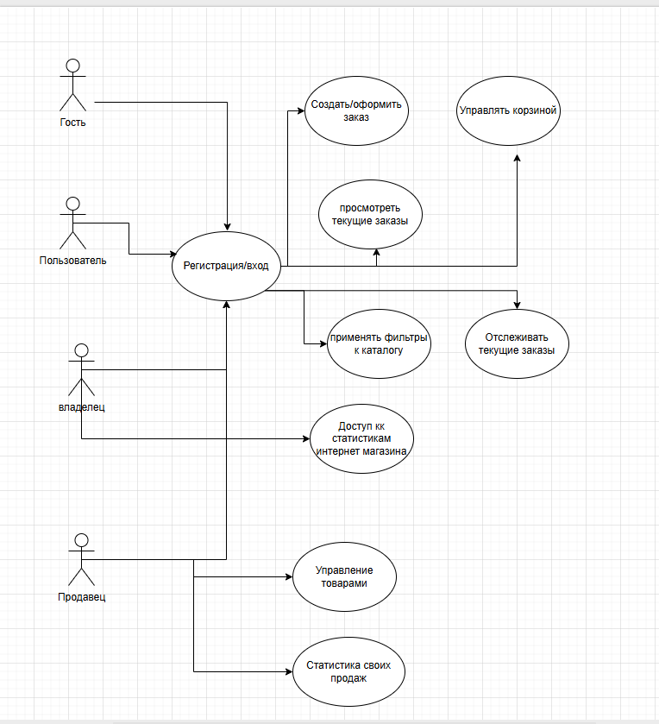
Рисунок 3- Диаграмма прецедентов

Спецификация прецедентов

Прецедент: «Оформить заказ»
Действующее лицо: Покупатель
Предусловия: Пользователь авторизован, корзина не пуста.
Основной поток:
1. Покупатель переходит в корзину.
2. Нажимает «Оформить заказ».
3. Заполняет адрес доставки и телефон.
4. Подтверждает заказ.
5. Система создаёт заказ со статусом «ordered», очищает корзину, показывает номер заказа и дату доставки (через 5 дней).
Альтернативный поток: Если корзина пуста - переход к каталогу.
-Исключения: Ошибка валидации -запрос на повторное заполнение.

Глоссарий терминов

- JWT (JSON Web Token) -токен для аутентификации.
- Access Token -короткоживущий токен доступа.
- Refresh Token -долгоживущий токен для обновления access.
- ORM -объектно-реляционное отображение (Django ORM).
- ViewSet - класс в DRF, объединяющий действия (list, create, update, delete).
- Serialiser - преобразователь модели в JSON и обратно.
- Роли: customer (покупатель), seller (продавец), owner (владелец).
- Пагинация -разбиение списка на страницы.

Проектирование базы данных

Основные классы:
- User- стандартная модель Django (таблица auth_user), хранит учётные данные.
- UserProfile- расширенный профиль (таблица users_userprofile), связан с User отношением «один к одному».
- Category- категория товара (таблица products_category).
- Product- товар (квас) (таблица products_product).
- Order- заказ (таблица orders_order).
- OrderItem- позиция заказа (таблица orders_orderitem).

Таблица связей между классами:
Связь | Тип | Описание
User ↔ UserProfile | 1:1 | Каждый пользователь имеет ровно один профиль.
User (покупатель) → Order | 1:N | Один пользователь может иметь много заказов.
User (продавец) → Product | 1:N | Один продавец может создать много товаров.
Category → Product | 1:N | Одна категория может содержать много товаров.
Order → OrderItem | 1:N | Один заказ включает много позиций.
Product → OrderItem | 1:N | Один товар может фигурировать в разных позициях заказов.

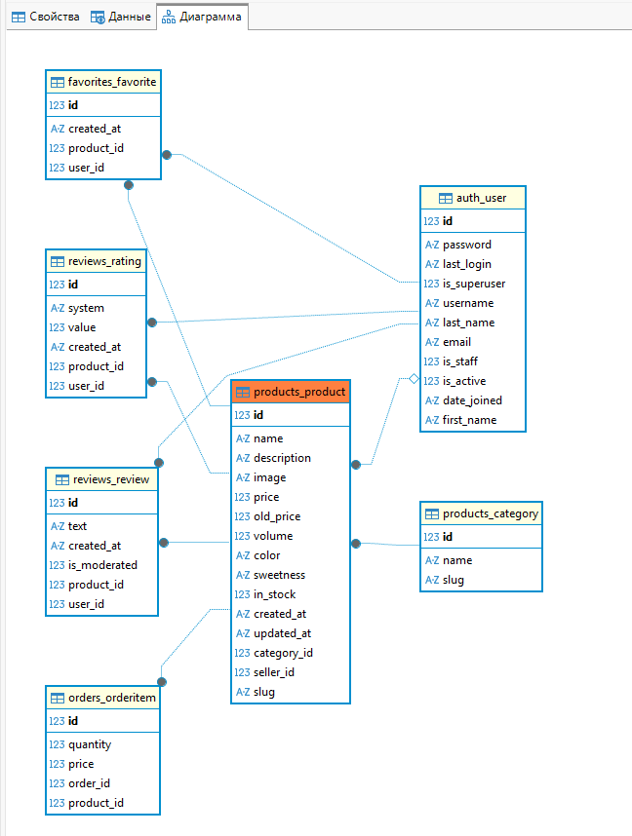
Рисунок 3- Диаграмма классов

Описание сущностей и атрибутов

Сущность User - таблица auth_user
Поле | Тип | Ограничения | Описание
id | Integer | PK, автоинкремент | Уникальный идентификатор
username | CharField(150) | UNIQUE, NOT NULL | Имя пользователя (логин)
email | EmailField | UNIQUE, NOT NULL | Адрес электронной почты
password | CharField(128) | NOT NULL | Хеш пароля
first_name | CharField(150) |  | Имя
last_name | CharField(150) |  | Фамилия
is_staff | BooleanField | default=False | Признак администратора
is_active | BooleanField | default=True | Активен ли пользователь
is_superuser | BooleanField | default=False | Суперпользователь
date_joined | DateTimeField | auto_now_add | Дата регистрации
last_login | DateTimeField | null=True | Последний вход

Сущность UserProfile - таблица users_userprofile
Поле | Тип | Ограничения | Описание
id | Integer | PK, автоинкремент | Уникальный идентификатор
user | OneToOneField | FK → auth_user.id, on_delete=CASCADE | Ссылка на учётную запись
role | CharField(20) | choices: customer, seller, owner, default='customer' | Роль пользователя
phone | CharField(20) | blank=True | Телефон
address | TextField | blank=True | Адрес доставки
bonus_points | IntegerField | default=0 | Количество бонусных баллов
avatar | ImageField | upload_to='avatars/', blank=True | Аватар
bio | TextField | blank=True | Краткая информация о себе
encrypted_payment_info | TextField | blank=True | Зашифрованные платёжные данные

Сущность Category - таблица products_category
Поле | Тип | Ограничения | Описание
id | Integer | PK, автоинкремент | Уникальный идентификатор
name | CharField(100) | NOT NULL | Название категории
slug | SlugField(100) | UNIQUE, NOT NULL | ЧПУ (человеко-понятный URL)

Сущность Product - таблица products_product
Поле | Тип | Ограничения | Описание
id | Integer | PK, автоинкремент | Уникальный идентификатор
name | CharField(200) | NOT NULL | Название товара
slug | SlugField | UNIQUE, NOT NULL | ЧПУ
category | ForeignKey | FK → products_category.id, on_delete=CASCADE | Категория
seller | ForeignKey | FK → auth_user.id, on_delete=CASCADE, null=True, blank=True | Продавец
description | TextField | blank=True | Описание товара
image | ImageField | upload_to='products/', blank=True, null=True | Изображение товара
price | DecimalField(10,2) | NOT NULL | Текущая цена
old_price | DecimalField(10,2) | blank=True, null=True | Старая цена (для скидок)
volume | DecimalField(5,2) | NOT NULL | Объём в литрах
color | CharField(20) | choices: light, dark, white, berry | Цвет кваса
sweetness | CharField(20) | choices: dry, semi_dry, semi_sweet, sweet | Сладость
in_stock | BooleanField | default=True | Есть ли в наличии
created_at | DateTimeField | auto_now_add | Дата создания
updated_at | DateTimeField | auto_now | Дата последнего обновления

Сущность Order - таблица orders_order
Поле | Тип | Ограничения | Описание
id | Integer | PK, автоинкремент | Уникальный идентификатор
user | ForeignKey | FK → auth_user.id, on_delete=CASCADE | Покупатель
status | CharField(20) | choices: cart, ordered, processing, ready, in_transit, delivered, cancelled, default='cart' | Статус заказа
delivery_address | TextField | blank=True | Адрес доставки
contact_phone | CharField(20) | blank=True | Контактный телефон
estimated_delivery | DateTimeField | null=True, blank=True | Ожидаемая дата доставки
total_price | DecimalField(12,2) | default=0 | Итоговая сумма заказа
created_at | DateTimeField | auto_now_add | Дата создания
updated_at | DateTimeField | auto_now | Дата обновления

Сущность OrderItem - таблица orders_orderitem
Поле | Тип | Ограничения | Описание
id | Integer | PK, автоинкремент | Уникальный идентификатор
order | ForeignKey | FK → orders_order.id, on_delete=CASCADE | Заказ
product | ForeignKey | FK → products_product.id, on_delete=CASCADE | Товар
quantity | PositiveIntegerField | default=1 | Количество
price | DecimalField(10,2) | NOT NULL | Цена за единицу на момент заказа

DDL-скрипты

Таблица auth_user
CREATE TABLE auth_user (
id INTEGER PRIMARY KEY AUTOINCREMENT,
username VARCHAR(150) NOT NULL UNIQUE,
email VARCHAR(254) NOT NULL UNIQUE,
password VARCHAR(128) NOT NULL,
first_name VARCHAR(150),
last_name VARCHAR(150),
is_staff BOOLEAN NOT NULL DEFAULT 0,
is_active BOOLEAN NOT NULL DEFAULT 1,
is_superuser BOOLEAN NOT NULL DEFAULT 0,
date_joined DATETIME NOT NULL DEFAULT CURRENT_TIMESTAMP,
last_login DATETIME
);
CREATE INDEX idx_auth_user_username ON auth_user(username);
CREATE INDEX idx_auth_user_email ON auth_user(email);

Таблица users_userprofile
CREATE TABLE users_userprofile (
id INTEGER PRIMARY KEY AUTOINCREMENT,
user_id INTEGER NOT NULL UNIQUE,
role VARCHAR(20) NOT NULL DEFAULT 'customer',
phone VARCHAR(20),
address TEXT,
bonus_points INTEGER NOT NULL DEFAULT 0,
avatar VARCHAR(100),
bio TEXT,
encrypted_payment_info TEXT,
FOREIGN KEY (user_id) REFERENCES auth_user(id) ON DELETE CASCADE
);
CREATE INDEX idx_users_userprofile_user_id ON users_userprofile(user_id);

Таблица products_category
CREATE TABLE products_category (
id INTEGER PRIMARY KEY AUTOINCREMENT,
name VARCHAR(100) NOT NULL,
slug VARCHAR(100) NOT NULL UNIQUE
);
CREATE INDEX idx_products_category_name ON products_category(name);

Таблица products_product
CREATE TABLE products_product (
id INTEGER PRIMARY KEY AUTOINCREMENT,
name VARCHAR(200) NOT NULL,
slug VARCHAR(200) NOT NULL UNIQUE,
category_id INTEGER NOT NULL,
seller_id INTEGER,
description TEXT,
image VARCHAR(100),
price DECIMAL(10,2) NOT NULL,
old_price DECIMAL(10,2),
volume DECIMAL(5,2) NOT NULL,
color VARCHAR(20) NOT NULL,
sweetness VARCHAR(20) NOT NULL,
in_stock BOOLEAN NOT NULL DEFAULT 1,
created_at DATETIME NOT NULL DEFAULT CURRENT_TIMESTAMP,
updated_at DATETIME NOT NULL DEFAULT CURRENT_TIMESTAMP,
FOREIGN KEY (category_id) REFERENCES products_category(id) ON DELETE CASCADE,
FOREIGN KEY (seller_id) REFERENCES auth_user(id) ON DELETE CASCADE
);
CREATE INDEX idx_products_product_category ON products_product(category_id);
CREATE INDEX idx_products_product_seller ON products_product(seller_id);
CREATE INDEX idx_products_product_in_stock ON products_product(in_stock);
CREATE INDEX idx_products_product_created ON products_product(created_at);

Таблица orders_order
CREATE TABLE orders_order (
id INTEGER PRIMARY KEY AUTOINCREMENT,
user_id INTEGER NOT NULL,
status VARCHAR(20) NOT NULL DEFAULT 'cart',
delivery_address TEXT,
contact_phone VARCHAR(20),
estimated_delivery DATETIME,
total_price DECIMAL(12,2) NOT NULL DEFAULT 0,
created_at DATETIME NOT NULL DEFAULT CURRENT_TIMESTAMP,
updated_at DATETIME NOT NULL DEFAULT CURRENT_TIMESTAMP,
FOREIGN KEY (user_id) REFERENCES auth_user(id) ON DELETE CASCADE
);
CREATE INDEX idx_orders_order_user ON orders_order(user_id);
CREATE INDEX idx_orders_order_status ON orders_order(status);

Таблица orders_orderitem
CREATE TABLE orders_orderitem (
id INTEGER PRIMARY KEY AUTOINCREMENT,
order_id INTEGER NOT NULL,
product_id INTEGER NOT NULL,
quantity INTEGER NOT NULL DEFAULT 1,
price DECIMAL(10,2) NOT NULL,
FOREIGN KEY (order_id) REFERENCES orders_order(id) ON DELETE CASCADE,
FOREIGN KEY (product_id) REFERENCES products_product(id) ON DELETE CASCADE
);
CREATE INDEX idx_orders_orderitem_order ON orders_orderitem(order_id);
CREATE INDEX idx_orders_orderitem_product ON orders_orderitem(product_id);

Обеспечение целостности данных
- Первичные ключи- автоматически генерируются, гарантируют уникальность записей.

- Внешние ключи- обеспечивают ссылочную целостность (при удалении родительской записи дочерние удаляются каскадно, либо устанавливаются NULL, что соответствует политике ON DELETE CASCADE или SET NULL).

- Уникальные ограничения- на username, email, slug предотвращают дублирование данных.

- Ограничения NOT NULL- гарантируют заполнение обязательных полей.

- Индексы- ускоряют выполнение запросов фильтрации, сортировки и поиска, что критично для каталога товаров и заказов.

- Транзакции- при выполнении операций, затрагивающих несколько таблиц (например, оформление заказа с созданием позиций и пересчётом суммы), используется механизм транзакций (обеспечивается Django по умолчанию для операций, выполняемых в рамках одного запроса).

Нормализация
Все таблицы приведены к третьей нормальной форме (3НФ):
- 1НФ: все атрибуты атомарны (например, адрес хранится в виде текста, но не разбит на отдельные поля; это допустимо, т.к. не требуется аналитики по частям адреса).
- 2НФ: отсутствуют частичные зависимости от составного первичного ключа (везде простые ключи).
- 3НФ: отсутствуют транзитивные зависимости (например, total_price в заказе вычисляется, но хранится для оптимизации- это допустимое отклонение, так как это производное поле, обновляемое через триггеры/методы модели).
Таким образом, структура БД обеспечивает целостность, эффективность и масштабируемость.

Бизнес-правила
- Аутентификация и авторизация:
  - Только авторизованные пользователи могут добавлять товары в корзину, оформлять заказы, управлять профилем, просматривать историю заказов.
  - Для выполнения операций, требующих роли (продавец, владелец), система проверяет role в профиле пользователя.
- Работа с товарами:
  - Товар может создать только пользователь с ролью seller.
  - Продавец может редактировать и удалять только свои товары (поле seller проставляется автоматически при создании).
  - Поле slug генерируется автоматически из названия товара и должно быть уникальным. Если такое значение уже существует, добавляется числовой суффикс.
  - Товар с in_stock=False не отображается в каталоге (публичная часть), но может быть виден продавцу.
- Корзина и заказы:
  - У каждого авторизованного пользователя существует корзина (заказ со статусом cart). Она создаётся автоматически при первом добавлении товара.
  - При добавлении товара в корзину, если товар уже есть, увеличивается его количество.
  - При оформлении заказа корзина переводится в статус ordered, создаётся новая пустая корзина для пользователя.
  - Для оформления заказа обязательно заполнить адрес доставки и контактный телефон.
  - Дата доставки устанавливается как текущая дата + 5 дней (автоматически).
- Роли и права:
  - Покупатель (customer) не может управлять товарами или просматривать статистику продавца.
  - Продавец (seller) не имеет доступа к общей статистике владельца.
  - Владелец (owner) видит общую статистику сайта, но не может создавать товары от имени других продавцов.
- Валидация данных:
  - При регистрации проверяется, что пароль содержит не менее 8 символов и совпадает с подтверждением.
  - Цена и объём товара должны быть положительными числами.
  - При создании товара через API все обязательные поля (название, цена, объём) должны быть заполнены.
  - Некорректные данные возвращают клиенту ошибку 400 с описанием проблемы.
- Автоматические действия:
  - При создании пользователя автоматически создаётся профиль UserProfile с ролью customer (через сигнал Django).
  - При сохранении заказа автоматически пересчитывается total_price на основе позиций.
  - При сохранении товара автоматически генерируется slug, если он не указан.
- Безопасность:
  - Все API-запросы к защищённым эндпоинтам требуют наличия валидного JWT-токена.
  - При истечении access-токена клиент автоматически обновляет его через refresh-токен (реализовано в axios interceptor).
  - Пароли пользователей хранятся в хешированном виде (стандартный механизм Django).
  - CORS настроен для защиты от несанкционированных запросов с других доменов.

Архитектурное проектирование

Архитектурный стиль: Клиент-сервер с REST API. Бэкенд (Django REST) предоставляет API, фронтенд (React SPA)- пользовательский интерфейс. Взаимодействие через HTTP/HTTPS.

Описание слоёв и их ответственности

- Бэкенд:
  - Модели (models.py)- данные и бизнес-логика.
  - Сериализаторы- преобразование данных.
  - ViewSet’ы- обработка HTTP-запросов.
  - URL-маршруты.
- Фронтенд:
  - Компоненты- отображение UI.
  - Контекст авторизации- хранение состояния пользователя.
  - Axios- HTTP-клиент с interceptors.

Схема взаимодействия (REST API + JWT)

- Пользователь вводит логин/пароль → POST /api/auth/login/.
- Бэкенд возвращает access и refresh токены.
- Фронтенд хранит токены в localStorage.
- При каждом запросе к API добавляется заголовок Authorization: Bearer <access_token>.
- При истечении access_token ответ 401 запускает обновление через /api/auth/token/refresh/.

Детальное проектирование

Диаграммы последовательности

Сценарий 1: Аутентификация пользователя (вход)
Описание: Пользователь вводит логин и пароль, получает JWT-токены, которые сохраняются на клиенте для последующих запросов.
Участники:
- Пользователь (User)- человек, взаимодействующий с браузером.
- React-компонент (LoginPage)- страница входа, отправляет данные.
- AuthContext- контекст аутентификации, содержит функции login, register, logout.
- Axios (HTTP клиент)- делает запросы к бэкенду.
- Django REST API (Backend)- обрабатывает запросы и возвращает ответы.
- localStorage- хранилище браузера для токенов.
Диаграмма последовательности (текстовое описание):
text
[Пользователь] → [LoginPage] : ввод логина/пароля, нажатие "Войти"
[LoginPage] → [AuthContext] : вызов login(username, password)
[AuthContext] → [Axios] : POST /api/auth/login/
[Axios] → [Backend] : отправка запроса с данными
[Backend] → [Backend] : проверка пользователя, генерация access/refresh токенов
[Backend] → [Axios] : возврат JSON с { access, refresh, user }
[Axios] → [AuthContext] : возврат ответа
[AuthContext] → [localStorage] : сохранение access_token и refresh_token
[AuthContext] → [Axios] : GET /api/auth/profile/ (с токеном в заголовке)
[Axios] → [Backend] : запрос данных профиля
[Backend] → [Axios] : возврат данных пользователя
[Axios] → [AuthContext] : сохранение user в состояние
[AuthContext] → [LoginPage] : перенаправление на /catalog
[LoginPage] → [Пользователь] : отображение главной страницы
Альтернативный поток (ошибка):
- Если логин/пароль неверны → Backend возвращает 401 → AuthContext выбрасывает ошибку → LoginPage показывает сообщение "Неверное имя пользователя или пароль".
- Если сервер недоступен → Axios возвращает ошибку сети → LoginPage показывает сообщение "Ошибка соединения".
Сценарий 2: Создание товара продавцом (CRUD)
Описание: Продавец заполняет форму, загружает изображение, нажимает "Добавить". Товар сохраняется в базу и привязывается к текущему продавцу.
Участники:
- Продавец (Seller)- пользователь с ролью seller.
- SellerProductsPage- страница управления товарами.
- Axios- HTTP-клиент.
- Django REST API (Backend)- обрабатывает запросы.
- База данных (DB)- хранит данные.
Диаграмма последовательности (текстовое описание):
- [Продавец] → [SellerProductsPage] : заполнение формы, выбор изображения, нажатие "Добавить"
- [SellerProductsPage] → [Axios] : POST /api/seller/products/ с FormData (name, price, volume, image...)
- [Axios] → [Backend] : отправка запроса с токеном Authorization
- [Backend] → [Backend] : проверка роли (IsSeller)
- [Backend] → [DB] : создание нового Product с seller = request.user
- [DB] → [Backend] : подтверждение создания
- [Backend] → [Axios] : возврат 201 Created с данными товара
- [Axios] → [SellerProductsPage] : успешный ответ
- [SellerProductsPage] → [Продавец] : отображение сообщения "Товар сохранён", обновление списка
Альтернативный поток (ошибка валидации):
- Если поля не заполнены → Backend возвращает 400 с описанием ошибки → SellerProductsPage показывает ошибку.
- Если изображение не загружено → Backend не принимает запрос → SellerProductsPage показывает "Выберите файл".
Сценарий 3: Оформление заказа (Checkout)
Описание: Покупатель из корзины переходит на оформление, заполняет адрес и телефон, подтверждает заказ. Корзина очищается, заказ сохраняется с датой доставки через 5 дней.
Участники:
- Покупатель (Customer)- пользователь с ролью customer.
- CartPage- страница корзины.
- CheckoutPage- страница оформления.
- Axios- HTTP-клиент.
- Django REST API (Backend)- обрабатывает запросы.
- База данных (DB)- хранит заказы и позиции.
Диаграмма последовательности (текстовое описание):
- [Покупатель] → [CartPage] : нажатие "Оформить заказ"
- [CartPage] → [CheckoutPage] : переход на /checkout
- [CheckoutPage] → [Axios] : GET /api/auth/profile/ (для автозаполнения адреса/телефона)
- [Axios] → [Backend] : запрос профиля
- [Backend] → [Axios] : возврат данных (address, phone)
- [Axios] → [CheckoutPage] : заполнение формы
- [Покупатель] → [CheckoutPage] : заполнение адреса и телефона, нажатие "Подтвердить заказ"
- [CheckoutPage] → [Axios] : POST /api/orders/cart/checkout/ с { delivery_address, contact_phone }
- [Axios] → [Backend] : запрос с токеном
- [Backend] → [DB] : обновление корзины (статус cart → ordered, проставление estimated_delivery = now + 5 дней)
- [DB] → [Backend] : успешное обновление
- [Backend] → [DB] : создание новой пустой корзины для пользователя
- [DB] → [Backend] : подтверждение
- [Backend] → [Axios] : возврат { message, order_id, estimated_delivery }
- [Axios] → [CheckoutPage] : успешный ответ
- [CheckoutPage] → [Покупатель] : показ уведомления "Заказ оформлен, доставка через 5 дней"
- [CheckoutPage] → [OrdersPage] : перенаправление на /profile/orders

Применение паттернов проектирования
Паттерн «ViewSet» (Django REST Framework) - объединяет CRUD-операции над моделью в одном классе, сокращая дублирование кода.
Реализация:
- ProductViewSet- обрабатывает GET /api/products/ (список, пагинация, фильтрация, поиск).
- SellerProductViewSet- расширяет ModelViewSet, добавляет кастомный метод sales_stats.
- OrderViewSet- обрабатывает корзину, добавление/удаление, оформление заказа.
Пример (фрагмент из products/views.py):
class SellerProductViewSet(viewsets.ModelViewSet):
permission_classes = [IsSeller]
serializer_class = ProductCreateUpdateSerializer

def get_queryset(self):
return Product.objects.filter(seller=self.request.user)

@action(detail=False, methods=['get'], url_path='sales')
def sales_stats(self, request):
# кастомный метод
...
Преимущества:
- Минимум кода для стандартных операций (list, create, update, delete).
- Лёгкое добавление кастомных методов через декоратор @action.
- Автоматическая генерация маршрутов через DefaultRouter.

Паттерн «Serializer» (Django REST Framework)
Назначение: преобразование сложных данных (модели) в JSON и обратно, валидация входных данных.
Реализация:
- ProductSerializer- сериализация товаров для каталога.
- RegisterSerializer- валидация пароля, создание пользователя с ролью.
- OrderSerializer- вложенная сериализация OrderItem.
Пример (фрагмент из users/serializers.py):
class RegisterSerializer(serializers.ModelSerializer):
password = serializers.CharField(write_only=True, required=True)
password2 = serializers.CharField(write_only=True, required=True)

def validate(self, attrs):
if attrs['password'] != attrs['password2']:
raise serializers.ValidationError("Пароли не совпадают")
return attrs

def create(self, validated_data):
user = User.objects.create_user(**validated_data)
return user
Преимущества:
- Встроенная валидация (обязательные поля, уникальность, формат).
- Поддержка вложенных объектов (например, items = OrderItemSerializer(many=True)).
- Удобное сохранение через .save().

Паттерн «React Context» (управление состоянием)
Назначение: глобальное состояние приложения (пользователь, авторизация).
Реализация:
- AuthProvider- обёртка, предоставляющая user, login, register, logout через useContext.
Пример (фрагмент из AuthContext.jsx):
export const AuthProvider = ({ children }) => {
const [user, setUser] = useState(null);

const login = async (username, password) => {
const response = await api.post('/auth/login/', { username, password });
localStorage.setItem('access_token', response.data.access);
const profile = await api.get('/auth/profile/');
setUser(profile.data);
};

return (
<AuthContext.Provider value={{ user, login, ... }}>
{children}
</AuthContext.Provider>
);
};
Преимущества:
- Доступ к состоянию из любого компонента без «пропс-дрелла».
- Единое место для логики авторизации.
- Паттерн «Axios Interceptor» (перехват запросов)
Назначение- централизованная обработка HTTP-запросов/ответов (добавление токена, обновление токена).
Реализация:
Request interceptor- добавляет заголовок Authorization: Bearer <access_token>.
Response interceptor- при 401 пытается обновить токен через refresh и повторяет запрос.
Пример (фрагмент из axios.js)
api.interceptors.response.use(
(response) => response,
async (error) => {
if (error.response?.status === 401) {
const refresh = localStorage.getItem('refresh_token');
if (refresh) {
const { data } = await axios.post('/api/auth/token/refresh/', { refresh });
localStorage.setItem('access_token', data.access);
error.config.headers.Authorization = `Bearer ${data.access}`;
return api(error.config);
}
}
return Promise.reject(error);
}
);
Преимущество: Автоматическая подстановка токена без дублирования кода.

РЕАЛИЗАЦИОННАЯ ЧАСТЬ

Реализация бизнес-логики (Backend)

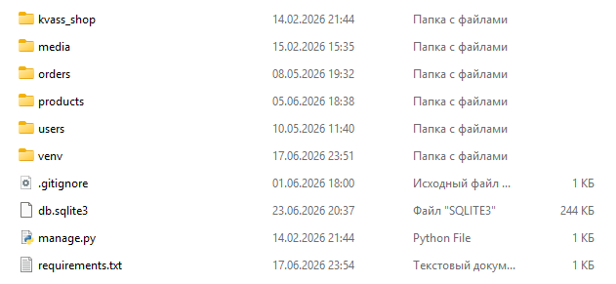
Рисунок 5 - Структура проекта Django

Модели-сущности
Модели данных отражают бизнес-сущности и связи между ними.
- User- стандартная модель Django, расширяется через UserProfile (связь один-к-одному). В UserProfile хранятся роль (customer, seller, owner), телефон, адрес доставки, бонусные баллы и другая информация (Листинг 1).
- Category и Product- категории и товары. В Product определены выборки для цвета и сладости, автоматическая генерация slug из названия (Листинг 2).
- Order и OrderItem- заказы и их позиции. Заказ содержит статус, адрес доставки, контактный телефон, расчётную дату доставки, итоговую сумму. Метод update_total() пересчитывает сумму на основе позиций (Листинг 3).

Слой доступа к данным (ORM Django)
Все запросы к базе данных выполняются через встроенный ORM Django. Для оптимизации выборок применяются методы select_related (для ForeignKey) и prefetch_related (для ManyToMany) в соответствующих вьюсетах. Например, в OrderViewSet при получении списка заказов подгружаются связанные позиции и товары, чтобы избежать N+1 запросов.
В коде активно используются методы get_or_create (для корзины) и filter с динамическими параметрами (для фильтрации каталога). Миграции создавались стандартной командой makemigrations и применялись через migrate.

Слой управления (ViewSet, Serializer)
Управление бизнес-логикой реализовано через ViewSet'ы DRF:
- ProductViewSet- только чтение (ReadOnlyModelViewSet), поддерживает пагинацию, фильтрацию, поиск (Листинг 6).
- SellerProductViewSet- полный CRUD для товаров продавца; проверяет роль через кастомное разрешение IsSeller и автоматически подставляет текущего пользователя в поле seller при создании.
- OrderViewSet- содержит кастомные методы для работы с корзиной (cart, add_to_cart, remove_from_cart, checkout).
- RegisterView и ProfileView- обрабатывают регистрацию и получение/обновление профиля.
Сериализаторы определяют формат данных: ProductSerializer (включает вложенную категорию), RegisterSerializer (с валидацией пароля и сохранением роли) (Листинги 4, 5).

Реализация API

REST API эндпоинты (8+)
В проекте реализовано более 10 эндпоинтов, охватывающих все сценарии использования:
- /api/products/- получение списка товаров (с пагинацией, фильтрацией, поиском).
- /api/categories/- список категорий.
- /api/orders/- заказы текущего пользователя (для администратора- все заказы).
- /api/orders/cart/- получение корзины.
- /api/orders/cart/add/- добавление товара в корзину.
- /api/orders/cart/remove/- удаление товара из корзины.
- /api/orders/cart/checkout/- оформление заказа.
- /api/auth/register/- регистрация нового пользователя.
- /api/auth/login/- получение JWT-токенов.
- /api/auth/token/refresh/- обновление access-токена.
- /api/auth/profile/- получение и обновление профиля.
- /api/seller/products/- CRUD товаров для продавца.
- /api/seller/products/sales/- статистика продаж продавца.
- /api/owner/stats/- общая статистика для владельца.

JWT-аутентификация (access/refresh токены)
Для аутентификации используется библиотека rest_framework_simplejwt. При успешном входе сервер выдаёт два токена: access (короткоживущий) и refresh (долгоживущий). Настройки времени жизни заданы в settings.py (Листинг 7). Фронтенд хранит токены в localStorage и автоматически добавляет их в заголовки запросов через axios interceptor (Листинг 8). Обновление access-токена происходит автоматически при получении ответа 401 (Листинг 8).

Разрешения (permissions) для разграничения доступа
Для защиты эндпоинтов используются встроенные и кастомные разрешения:
- AllowAny- доступ к каталогу, категориям, регистрации, логину.
- IsAuthenticated- корзина, заказы, профиль.
- IsSeller- управление товарами продавца (Листинг 6).
- IsOwner- статистика владельца.
Кроме того, в OrderViewSet на уровне queryset ограничен доступ к заказам: пользователь видит только свои заказы, администратор- все. Это обеспечивает надёжное разграничение прав.

Документация API (Swagger/OpenAPI)
Для генерации документации API установлен пакет drf-spectacular. После настройки в settings.py и подключения в urls.py документация доступна по адресу /api/docs/ в виде интерактивной Swagger-страницы. Она автоматически описывает все эндпоинты, ожидаемые параметры, форматы запросов и ответов, а также возможные коды состояния.

Реализация фронтенда (React)

Структура проекта React

Фронтенд построен как одностраничное приложение (SPA) с использованием Vite в качестве сборщика. Структура папок:
- pages/- компоненты-страницы (CatalogPage, CartPage, CheckoutPage, ProfilePage, OrdersPage, SellerProductsPage, SellerSalesPage, OwnerStatsPage).
- components/- переиспользуемые UI-компоненты (ProductCard, ProductList, ProductFilters, LoginForm, RegisterForm и др.).
- contexts/- глобальный контекст аутентификации.
- api/- настройка axios и interceptor'ов.
- App.jsx- маршрутизация.
Все стили вынесены в отдельные CSS-файлы, адаптивная вёрстка реализована с помощью CSS Grid и Flexbox.

Компоненты
- Карточка товара (ProductCard)- отображает название, изображение, цену, мета-информацию (объём, цвет, сладость) и кнопку «В корзину».
- Список товаров (ProductList)- сетка из карточек, используемая в каталоге и на главной странице.
- Фильтры (ProductFilters)- набор чекбоксов, выпадающих списков и слайдера для выбора объёма, цвета, сладости, диапазона цены и сортировки; состояние фильтров управляется через родительский компонент CatalogPage.
- Страницы корзины, оформления, заказов- используют прямые вызовы API и отображают данные в виде таблиц или списков.
- Формы логина и регистрации- содержат валидацию, отображают ошибки, после успешного завершения перенаправляют пользователя.

Маршрутизация (React Router)

Маршруты определены с помощью BrowserRouter, Routes, Route. Публичные маршруты (/login, /register) доступны без авторизации. Все остальные маршруты обёрнуты в компонент PrivateRoute, который проверяет наличие пользователя в AuthContext и при необходимости перенаправляет на /login. Для маршрутов с ролевым доступом (продавец, владелец) в PrivateRoute передаётся параметр requiredRole (Листинг 10).

Управление состоянием (AuthContext)
Создан провайдер AuthProvider (Листинг 9), который хранит текущего пользователя, функции входа, регистрации и выхода. При загрузке приложения проверяется наличие access-токена и, если он есть, выполняется запрос к /auth/profile/ для получения данных пользователя. Функция login после успешного ответа сохраняет токены в localStorage и обновляет состояние. logout очищает хранилище и сбрасывает пользователя.

Взаимодействие с API (Axios, interceptors)
Создан единственный экземпляр axios с базовым URL /api/ (Листинг 8). Request interceptor добавляет заголовок Authorization: Bearer <access_token> к каждому запросу, если токен существует. Response interceptor обрабатывает ошибку 401: пытается обновить access-токен через refresh-токен, повторяет исходный запрос, а при неудаче перенаправляет на страницу входа. Это обеспечивает бесперебойную работу при истечении токена без вмешательства пользователя.

Рефакторинг и оптимизация

Статический анализ кода

Для поддержания качества кода на бэкенде используется flake8 (проверка стиля Python), на фронтенде- ESLint с базовой конфигурацией. Эти инструменты помогают выявить синтаксические ошибки, неиспользуемые переменные, нарушения правил оформления.

Оптимизация запросов
В Django-вьюсетах использованы оптимизирующие методы:
- select_related для связей ForeignKey (например, при получении списка товаров подгружается категория).
- prefetch_related для обратных связей и ManyToMany (например, в OrderViewSet при отображении заказов сразу подгружаются позиции и товары в них).
Это сокращает количество SQL-запросов и повышает производительность.

Кэширование на клиенте
На начальном этапе планировалось внедрение React Query для кэширования запросов (траектория В). Однако в финальной версии (траектория Б) от этой зависимости отказались для упрощения архитектуры. При необходимости кэширование может быть добавлено без изменения основной логики- достаточно обернуть вызовы API в хуки useQuery и useMutation.

Безопасность и транзакции

JWT-аутентификация
JWT-токены используются для авторизации всех защищённых запросов. Access-токен передаётся в заголовке Authorization; refresh-токен- только для обновления. Настройки SIMPLE_JWT в settings.py (Листинг 7) задают время жизни токенов и правила ротации. Это снижает риск компрометации, так как access-токен действует ограниченное время, а refresh-токен можно отозвать.

Защита от XSS, CSRF (CORS настройки)
Для защиты от CSRF на бэкенде используется стандартный механизм Django (csrf-токены), однако в режиме REST API с JWT он не требуется. CORS настроен для разработки (CORS_ALLOW_ALL_ORIGINS = True); в продакшене следует ограничить список разрешённых источников. От XSS-атак фронтенд защищён благодаря React, который автоматически экранирует данные при рендеринге. Дополнительно на бэкенде применяется экранирование ввода через сериализаторы и валидаторы.

Валидация данных на сервере и клиенте
- Серверная валидация реализована в сериализаторах:
  - RegisterSerializer проверяет совпадение паролей, длину пароля (через встроенный validate_password), уникальность имени пользователя и email.
  - ProductCreateUpdateSerializer проверяет обязательность полей и корректность типов (цена, объём).
  - Кастомная валидация в модели Product генерирует уникальный slug.
- Клиентская валидация осуществляется в формах перед отправкой запроса: проверка совпадения паролей, минимальной длины, обязательности полей. При ошибках пользователю выводятся понятные сообщения. Это улучшает пользовательский опыт и снижает нагрузку на сервер.

Приложение А

ЛИСТИНГ 1. Модель пользователя с профилем (users/models.py)
from django.db import models
from django.contrib.auth.models import User
from django.db.models.signals import post_save
from django.dispatch import receiver

class UserProfile(models.Model):
ROLE_CHOICES = [
('customer', 'Покупатель'),
('seller', 'Продавец'),
('owner', 'Владелец'),
]
user = models.OneToOneField(User, on_delete=models.CASCADE, related_name='profile')
role = models.CharField(max_length=20, choices=ROLE_CHOICES, default='customer')
phone = models.CharField(max_length=20, blank=True)
bio = models.TextField(blank=True)
avatar = models.ImageField(upload_to='avatars/%Y/%m/%d', blank=True)
bonus_points = models.IntegerField(default=0)
encrypted_payment_info = models.TextField(blank=True)
address = models.TextField(blank=True, verbose_name='Адрес доставки')

def __str__(self):
return f"Профиль {self.user.username}"

# Сигналы для автоматического создания профиля
@receiver(post_save, sender=User)
def create_user_profile(sender, instance, created, **kwargs):
if created:
UserProfile.objects.create(user=instance, role='customer')

@receiver(post_save, sender=User)
def save_user_profile(sender, instance, **kwargs):
instance.profile.save()

ЛИСТИНГ 2. Модель товара (products/models.py)
from django.db import models
from django.conf import settings
from django.utils.text import slugify

class Category(models.Model):
name = models.CharField(max_length=100)
slug = models.SlugField(unique=True)

def __str__(self):
return self.name

class Product(models.Model):
COLOR_CHOICES = [
('light', 'Светлый'), ('dark', 'Темный'),
('white', 'Белый'), ('berry', 'Ягодный'),
]
SWEETNESS_CHOICES = [
('dry', 'Сухой'), ('semi_dry', 'Полусухой'),
('semi_sweet', 'Полусладкий'), ('sweet', 'Сладкий'),
]

name = models.CharField(max_length=200)
slug = models.SlugField(unique=True, blank=True, null=True)
category = models.ForeignKey(Category, on_delete=models.CASCADE, related_name='products')
description = models.TextField(blank=True)
image = models.ImageField(upload_to='products/', blank=True, null=True)
price = models.DecimalField(max_digits=10, decimal_places=2)
old_price = models.DecimalField(max_digits=10, decimal_places=2, blank=True, null=True)
volume = models.DecimalField(max_digits=5, decimal_places=2, help_text="Volume in liters")
color = models.CharField(max_length=20, choices=COLOR_CHOICES)
sweetness = models.CharField(max_length=20, choices=SWEETNESS_CHOICES)
in_stock = models.BooleanField(default=True)
seller = models.ForeignKey(settings.AUTH_USER_MODEL, on_delete=models.CASCADE,
related_name='products', null=True, blank=True)
created_at = models.DateTimeField(auto_now_add=True)
updated_at = models.DateTimeField(auto_now=True)

def save(self, *args, **kwargs):
if not self.slug:
base_slug = slugify(self.name)
slug = base_slug
counter = 1
while Product.objects.filter(slug=slug).exists():
slug = f"{base_slug}-{counter}"
counter += 1
self.slug = slug
super().save(*args, **kwargs)

def __str__(self):
return self.name

ЛИСТИНГ 3. Модель заказа (orders/models.py)
from django.db import models
from django.conf import settings
from products.models import Product

class Order(models.Model):
STATUS_CHOICES = [
('cart', 'Корзина'), ('ordered', 'Заказ оформлен'),
('processing', 'В обработке'), ('ready', 'Готов к отправке'),
('in_transit', 'В пути'), ('delivered', 'Доставлен'),
('cancelled', 'Отменён'),
]
user = models.ForeignKey(settings.AUTH_USER_MODEL, on_delete=models.CASCADE, related_name='orders')
created_at = models.DateTimeField(auto_now_add=True)
updated_at = models.DateTimeField(auto_now=True)
status = models.CharField(max_length=20, choices=STATUS_CHOICES, default='cart')
delivery_address = models.TextField(blank=True)
contact_phone = models.CharField(max_length=20, blank=True)
estimated_delivery = models.DateTimeField(null=True, blank=True)
total_price = models.DecimalField(max_digits=12, decimal_places=2, default=0)

def update_total(self):
total = sum(item.price * item.quantity for item in self.items.all())
self.total_price = total
self.save(update_fields=['total_price'])

class OrderItem(models.Model):
order = models.ForeignKey(Order, on_delete=models.CASCADE, related_name='items')
product = models.ForeignKey(Product, on_delete=models.CASCADE)
quantity = models.PositiveIntegerField(default=1)
price = models.DecimalField(max_digits=10, decimal_places=2)

def save(self, *args, **kwargs):
if not self.price:
self.price = self.product.price
super().save(*args, **kwargs)
self.order.update_total()

ЛИСТИНГ 4. Сериализатор регистрации (users/serializers.py)
from rest_framework import serializers
from django.contrib.auth.models import User
from .models import UserProfile

class RegisterSerializer(serializers.ModelSerializer):
password = serializers.CharField(write_only=True, required=True)
password2 = serializers.CharField(write_only=True, required=True)
role = serializers.ChoiceField(choices=UserProfile.ROLE_CHOICES, default='customer')

class Meta:
model = User
fields = ['username', 'email', 'password', 'password2', 'first_name', 'last_name', 'role']

def validate(self, attrs):
if attrs['password'] != attrs['password2']:
raise serializers.ValidationError({"password": "Пароли не совпадают"})
return attrs

def create(self, validated_data):
role = validated_data.pop('role', 'customer')
validated_data.pop('password2')
user = User.objects.create_user(**validated_data)
profile = user.profile
profile.role = role
profile.save()
return user

ЛИСТИНГ 5. Сериализатор товара (products/serializers.py)
from rest_framework import serializers
from .models import Product, Category

class CategorySerializer(serializers.ModelSerializer):
class Meta:
model = Category
fields = ['id', 'name', 'slug']

class ProductSerializer(serializers.ModelSerializer):
category = CategorySerializer(read_only=True)

class Meta:
model = Product
fields = '__all__'

class ProductCreateUpdateSerializer(serializers.ModelSerializer):
class Meta:
model = Product
fields = ['id', 'name', 'price', 'volume', 'color', 'sweetness',
'in_stock', 'description', 'image', 'old_price']
extra_kwargs = {'category': {'required': False}}

ЛИСТИНГ 6. ViewSet для товаров (products/views.py- фрагмент)
from rest_framework import viewsets, filters, permissions
from django_filters.rest_framework import DjangoFilterBackend
from .models import Product, Category
from .serializers import ProductSerializer, ProductCreateUpdateSerializer, CategorySerializer
import random

class ProductViewSet(viewsets.ReadOnlyModelViewSet):
queryset = Product.objects.filter(in_stock=True)
serializer_class = ProductSerializer
permission_classes = [permissions.AllowAny]
filter_backends = [DjangoFilterBackend, filters.SearchFilter, filters.OrderingFilter]
filterset_fields = ['color', 'sweetness', 'volume']
search_fields = ['name', 'description']
ordering_fields = ['price', 'created_at', 'name']

class IsSeller(permissions.BasePermission):
def has_permission(self, request, view):
return request.user.is_authenticated and request.user.profile.role == 'seller'

class SellerProductViewSet(viewsets.ModelViewSet):
permission_classes = [IsSeller]
serializer_class = ProductCreateUpdateSerializer

def get_queryset(self):
return Product.objects.filter(seller=self.request.user)

def perform_create(self, serializer):
default_category, _ = Category.objects.get_or_create(name='Традиционный', slug='traditional')
serializer.save(seller=self.request.user, category=default_category)

ЛИСТИНГ 7. Настройки JWT и CORS (kvass_shop/settings.py- фрагмент)
REST_FRAMEWORK = {
'DEFAULT_AUTHENTICATION_CLASSES': (
'rest_framework_simplejwt.authentication.JWTAuthentication',
),
'DEFAULT_PERMISSION_CLASSES': ('rest_framework.permissions.IsAuthenticated',),
'DEFAULT_PAGINATION_CLASS': 'rest_framework.pagination.PageNumberPagination',
'PAGE_SIZE': 4,
'DEFAULT_FILTER_BACKENDS': ('django_filters.rest_framework.DjangoFilterBackend',),
}

SIMPLE_JWT = {
'ACCESS_TOKEN_LIFETIME': timedelta(days=1),
'REFRESH_TOKEN_LIFETIME': timedelta(days=7),
'ROTATE_REFRESH_TOKENS': True,
}

CORS_ALLOW_ALL_ORIGINS = True # только для разработки

ЛИСТИНГ 8. Axios с интерсепторами (frontend/src/api/axios.js)
import axios from 'axios';

const api = axios.create({
baseURL: '/api/',
timeout: 10000,
});

// Добавляем токен к каждому запросу
api.interceptors.request.use((config) => {
const token = localStorage.getItem('access_token');
if (token) {
config.headers.Authorization = `Bearer ${token}`;
}
return config;
});

// Обновление токена при 401
api.interceptors.response.use(
(response) => response,
async (error) => {
const originalRequest = error.config;
if (error.response?.status === 401 && !originalRequest._retry) {
originalRequest._retry = true;
const refresh = localStorage.getItem('refresh_token');
if (refresh) {
try {
const { data } = await axios.post('/api/auth/token/refresh/', { refresh });
localStorage.setItem('access_token', data.access);
originalRequest.headers.Authorization = `Bearer ${data.access}`;
return api(originalRequest);
} catch (err) {
localStorage.clear();
window.location.href = '/login';
}
}
}
return Promise.reject(error);
}
);

export default api;

ЛИСТИНГ 9. Контекст аутентификации (frontend/src/contexts/AuthContext.jsx)
import React, { createContext, useState, useContext, useEffect } from 'react';
import api from '../api/axios';

const AuthContext = createContext();

export const useAuth = () => useContext(AuthContext);

export const AuthProvider = ({ children }) => {
const [user, setUser] = useState(null);
const [loading, setLoading] = useState(true);

useEffect(() => {
const token = localStorage.getItem('access_token');
if (token) {
api.get('/auth/profile/')
.then(res => setUser(res.data))
.catch(() => { localStorage.clear(); })
.finally(() => setLoading(false));
} else {
setLoading(false);
}
}, []);

const login = async (username, password) => {
const response = await api.post('/auth/login/', { username, password });
const { access, refresh } = response.data;
localStorage.setItem('access_token', access);
localStorage.setItem('refresh_token', refresh);
const profile = await api.get('/auth/profile/');
setUser(profile.data);
};

const register = async (userData) => {
const response = await api.post('/auth/register/', userData);
const { access, refresh, user: newUser } = response.data;
if (access && refresh) {
localStorage.setItem('access_token', access);
localStorage.setItem('refresh_token', refresh);
setUser(newUser);
}
return response.data;
};

const logout = () => {
localStorage.clear();
setUser(null);
};

return (
<AuthContext.Provider value={{ user, login, register, logout, loading }}>
{children}
</AuthContext.Provider>
);
};

ЛИСТИНГ 10. Защищённый маршрут (App.jsx- фрагмент)
const PrivateRoute = ({ children, requiredRole = null }) => {
const { user, loading } = useAuth();
if (loading) return <div>Загрузка...</div>;
if (!user) return <Navigate to="/login" />;
if (requiredRole && user.profile?.role !== requiredRole) {
return <Navigate to="/" />;
}
return children;
};

// Использование
<Route path="seller/products" element={
<PrivateRoute requiredRole="seller">
<SellerProductsPage />
</PrivateRoute>
} />

ЛИСТИНГ 11. Страница каталога (CatalogPage.jsx- фрагмент с фильтрацией)
const [filters, setFilters] = useState({});
const [search, setSearch] = useState('');
const [products, setProducts] = useState([]);
const [nextPage, setNextPage] = useState(null);

const loadProducts = (loadMore = false, pageUrl = null) => {
let url = pageUrl || '/products/';
const params = { ...filters };
if (search) params.search = search;
api.get(url, { params })
.then(response => {
setProducts(prev => loadMore ? [...prev, ...response.data.results] : response.data.results);
setNextPage(response.data.next);
});
};

useEffect(() => { loadProducts(); }, [filters, search]);

ЛИСТИНГ 12. Страница продавца (SellerProductsPage.jsx- форма создания товара)
const handleSubmit = async (e) => {
e.preventDefault();
const formData = new FormData();
for (const key in form) {
if (form[key] !== undefined && form[key] !== null && form[key] !== '') {
if (key === 'image' && form[key] instanceof File) {
formData.append(key, form[key]);
} else if (key !== 'image') {
formData.append(key, form[key]);
}
}
}
try {
if (editingId) {
await api.put(`/seller/products/${editingId}/`, formData);
} else {
await api.post('/seller/products/', formData);
}
fetchProducts();
alert('Товар сохранён');
} catch (err) {
alert('Ошибка сохранения');
}
};

Приложение Б

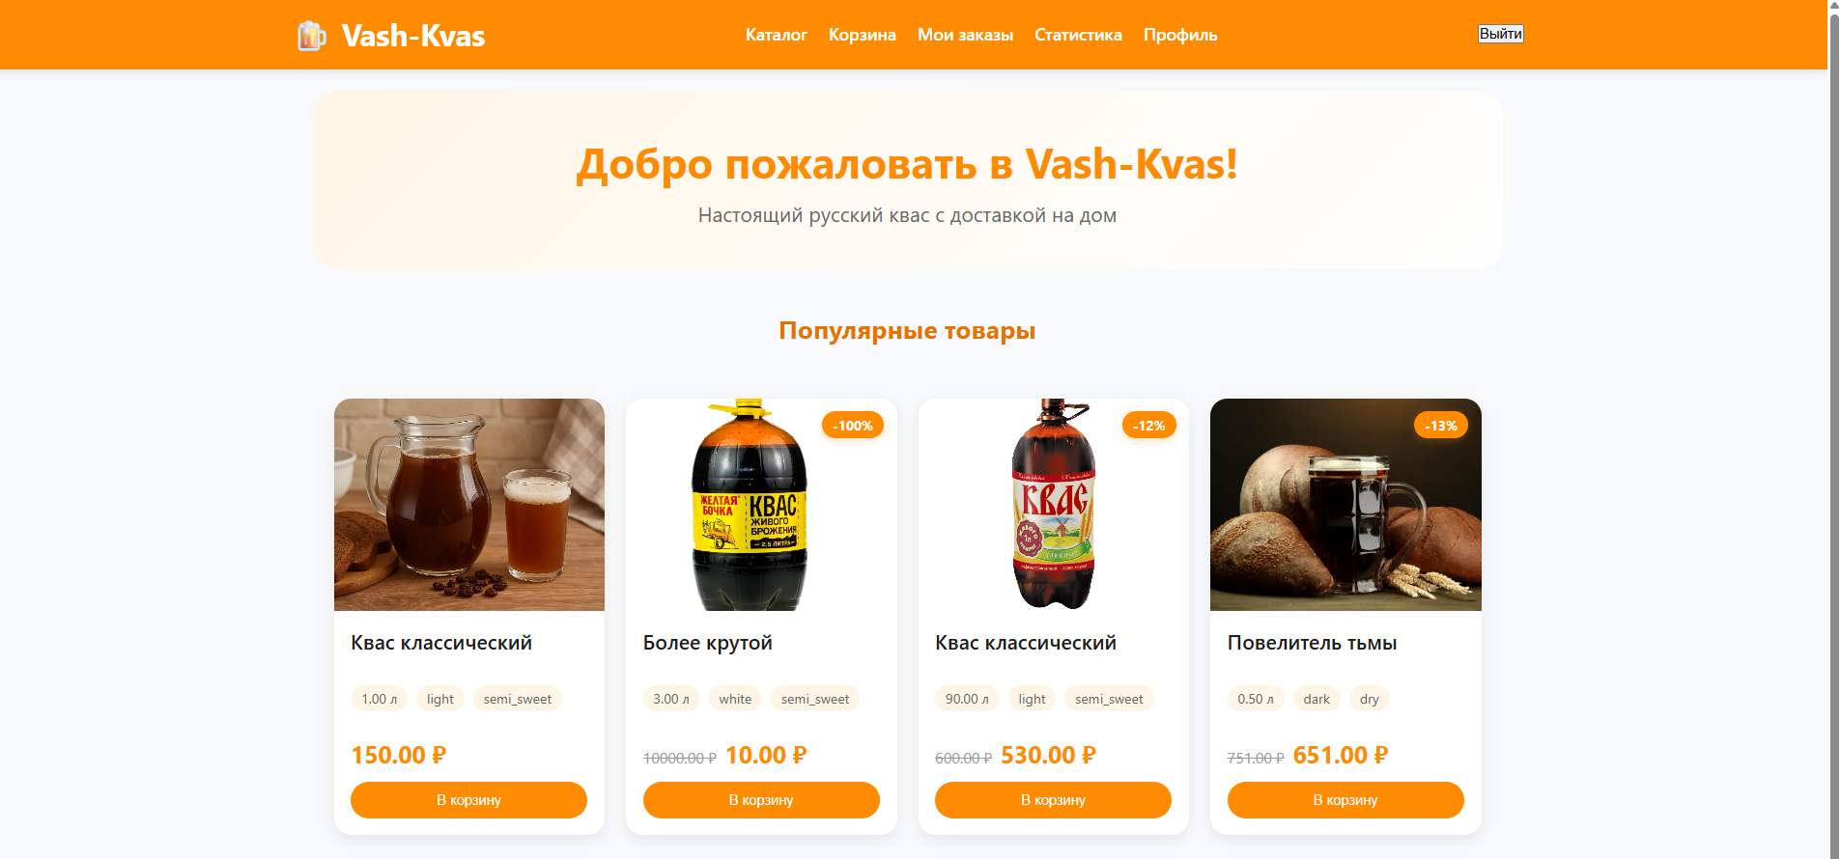
Рисунок 6 - Главная страница

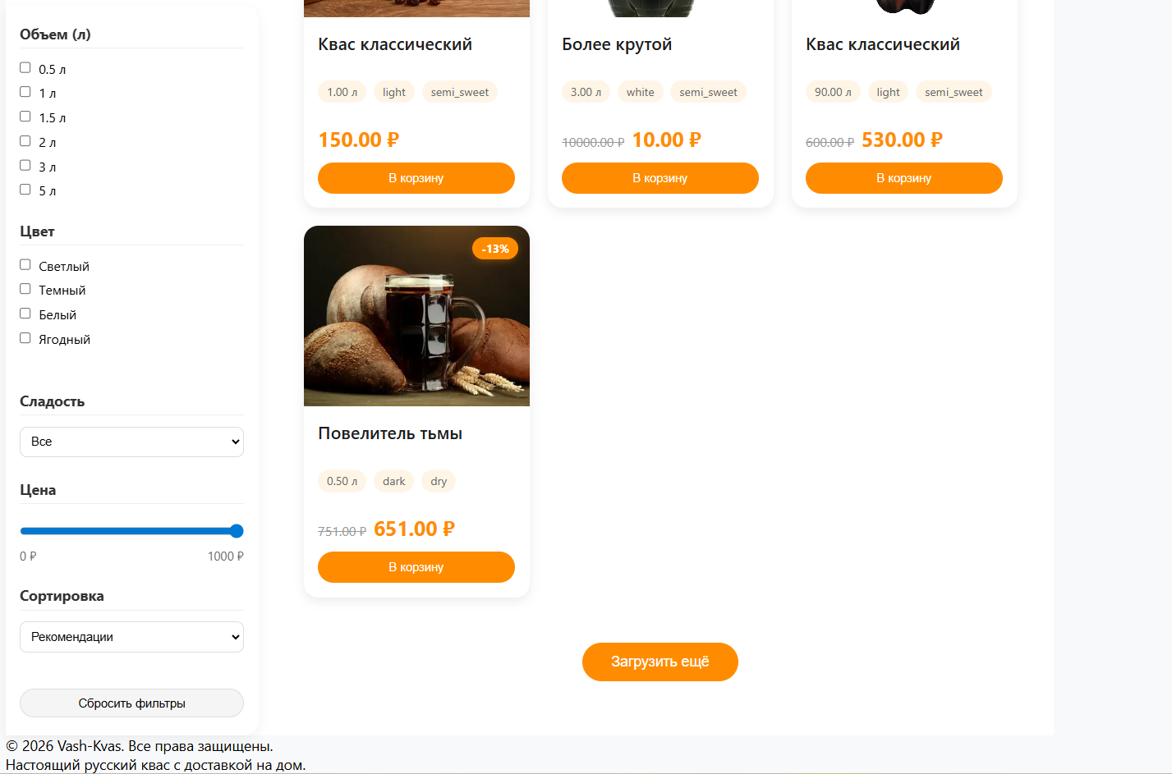
Рисунок 7 - Каталог с фильтрами

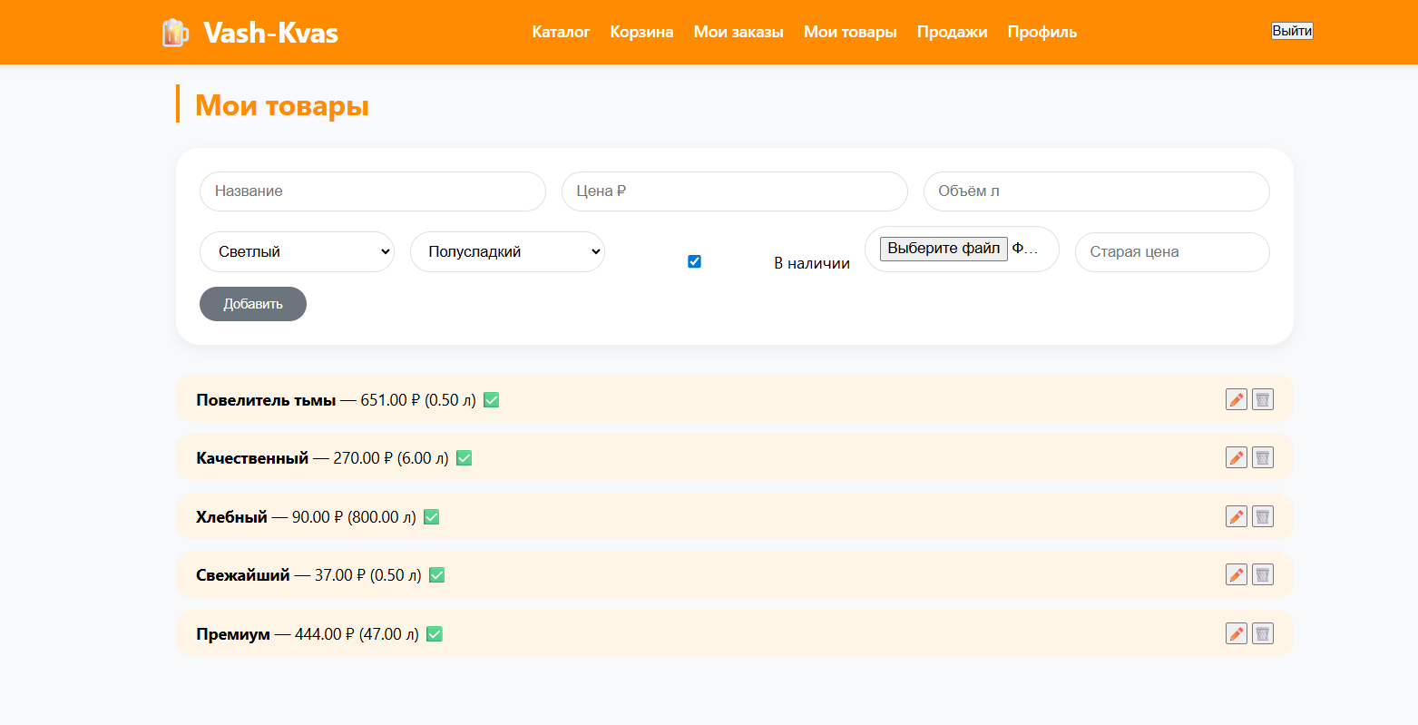
Рисунок 8 - Страница товара

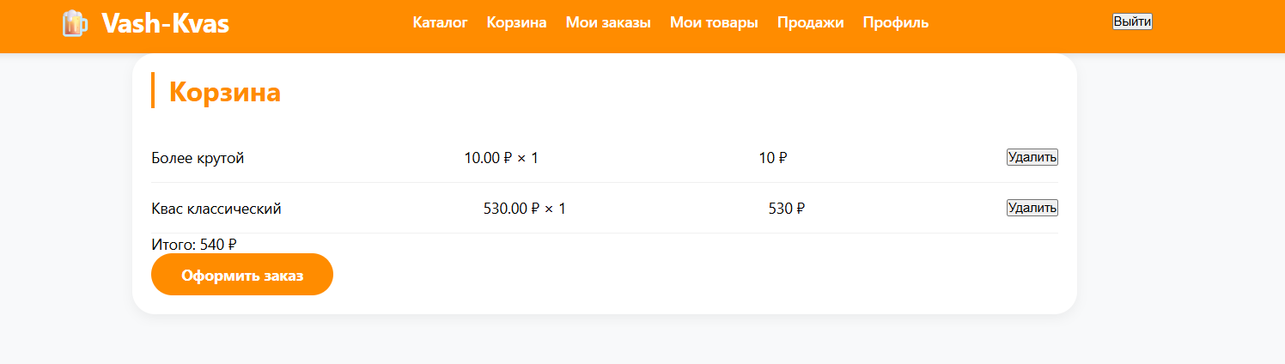
Рисунок 9 – Корзина

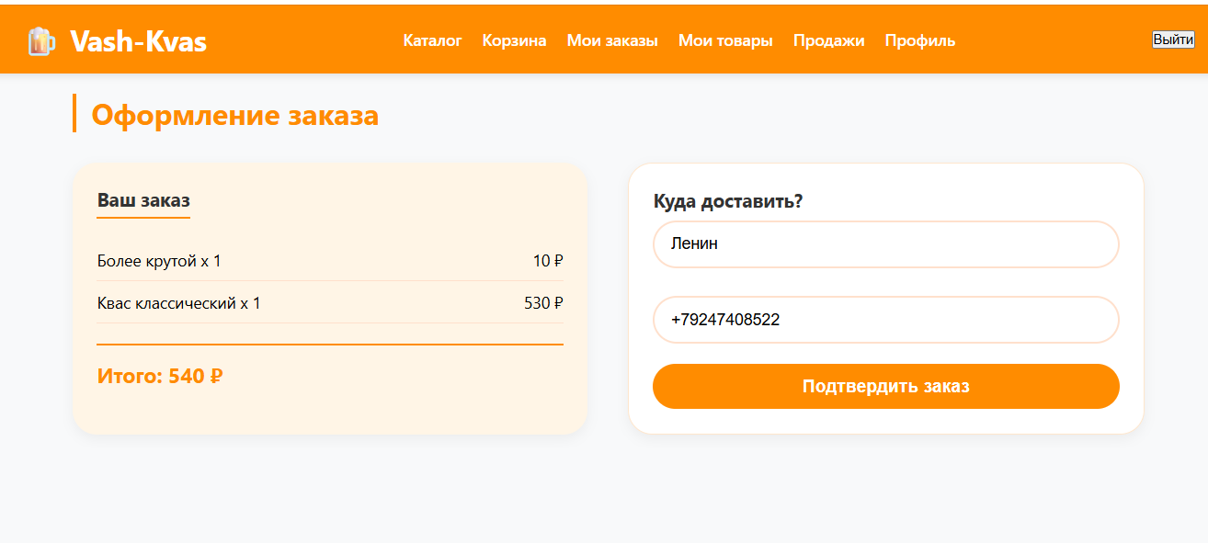
Рисунок 10 – Оформление заказа

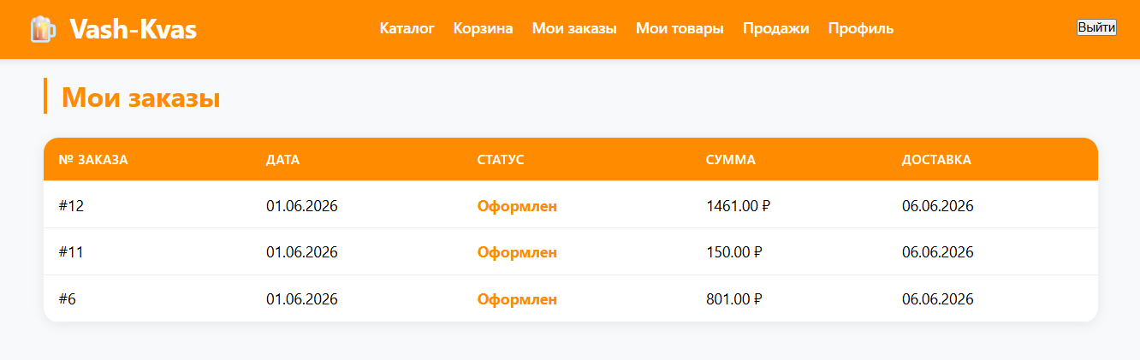
Рисунок 11 – История заказов

